Wassergekühlte Kegelflachgetriebemotoren von WATT und WEG

In Stahlwerken installierte Antriebe müssen härtesten Umgebungsbedingungen trotzen. Die von WATT konzipierten wassergekühlten Antriebe wurden speziell für das anspruchsvolle Umfeld der Stahlindustrie entwickelt. In Kombination mit einem WEG Rollgangsmotor entsteht ein zuverlässiger und effizienter Antrieb.

Die Stahlproduktion fordert auf Grund der hohen Investitionskosten solcher Anlagen extrem zuverlässige Produkte.
Die Hauptaufgabe der Rollgangsantriebe besteht im Beschleunigen und Verzögern der auf der Anlage befindlichen Brammen. Aufgrund der hohen Umgebungstemperaturen in Kombination mit hohen Beschleunigungsmomenten wurden die Spezialgetriebe mit einem integriertem Wassermantel und einem Sphärogußgehäuse ausgeführt.
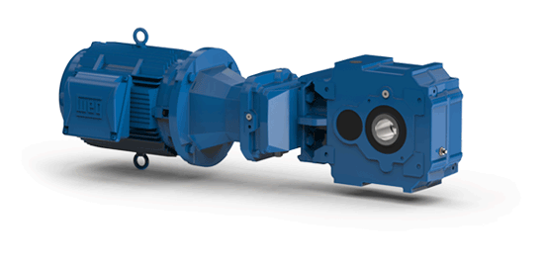
Bild 1: WATT wassergekühltes Kegelflachgetriebe mit WEG Rollgangsmotor

Technische Besonderheiten der Getriebe:

- Getriebeghäuse aus Sphäroguss EN-GJS-400-15
- Integrierter Wassermantel
- Abdichtung mit Viton Dichtringen auf gehärteter Lauffläche sowie einer Labyrinthdichtung auf der Abtriebsseite
- Wärmeschutzschild
- Drehmomentabstützung direkt am Getriebegehäuse
- Synthetisches Schmiermittel
- WEG - Rollgangsmotor

Der Einsatz von qualitativ hochwertiger Antriebstechnik sorgt für niedrige Instandhaltungs- und Wartungskosten.

WATT-Stahlwerksgetriebe:

Die Antriebe sind in den verschiedenen Varianten verfügbar:

- Stirnrad-, Kegelrad- und Flachgetriebe
- Abtriebsdrehmoment von 1.250 bis 20.000Nm
- Drehzahlbereich und Getriebeunter-setzungen aus dem MAS® - Getriebebaukasten
- Im Zuge der Antriebsauswahl wird in Zusammenarbeit mit dem Kunden, entsprechend den thermischen Umgebungseinflüssen, der passende Getriebemotor bestimmt.

Getriebedaten:

- Typ: CWA 81A (GJS) IAK160
- Motorleistung: 4kW (500V, 50Hz)
- Abtriebsdrehzahl: 30U/min
- Getriebenennmoment: 2.700Nm

WEG-Spezialmotoren:

Durch das umfangreiche weltweit verfügbare Motorenprogramm von WEG können projektbezogen eine Vielzahl von mechanischen und elektrischen Optionen geliefert werden.
Die Motoren können als Ringrippenmotoren aus Sphäroguss sowie als unbelüftete Graugussmotoren entweder mittels Motoradapter oder mit der Wirkungsgrad erhöhenden Direktanbauweise aufgebaut werden.

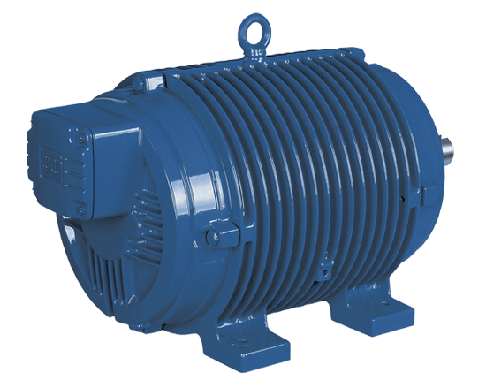
Bild 2: WEG Rollgangsmotor

Weitere Informationen über die WEG-Rollgangsmotoren finden Sie unter dem folgenden Link:
http://www.weg.net/at/Produkte-Services/Electric-Motors/IEC-General-Purpose/Roller-Table

